Традиционная выставка декоративных и плодовых композиций «Дары осени» прошла в течение минувшей неделе в нашей школе. 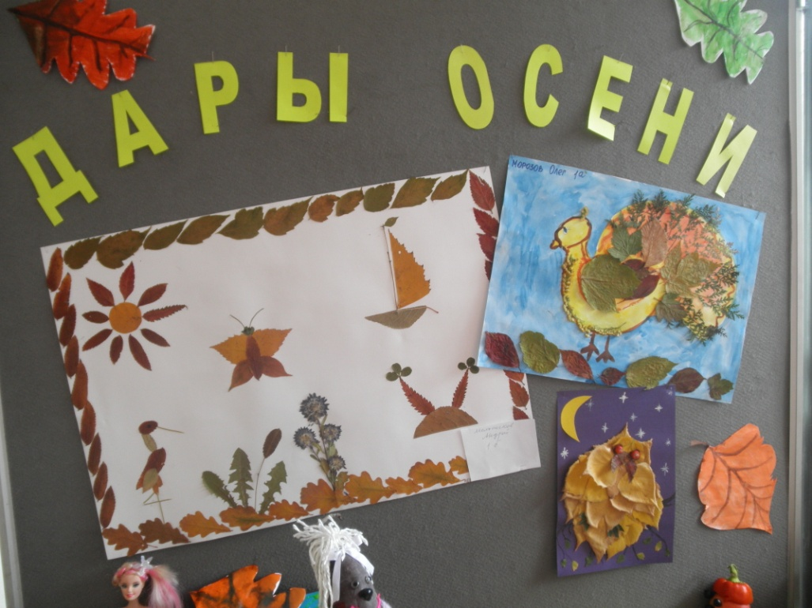
Подводя ее итоги, модно сказать одно: удивило своим теплом и щедростью не только прошедшее лето - удивила творческая фантазия ребят нашей школы, подаривших всем зрителям выставки яркую карусель из цветочных и овощных композиций.
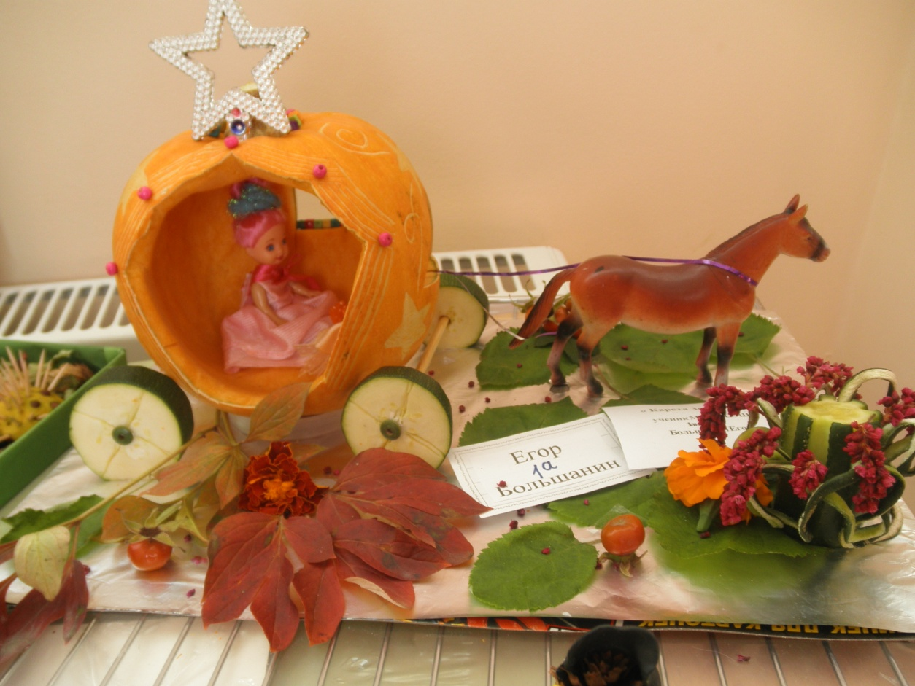
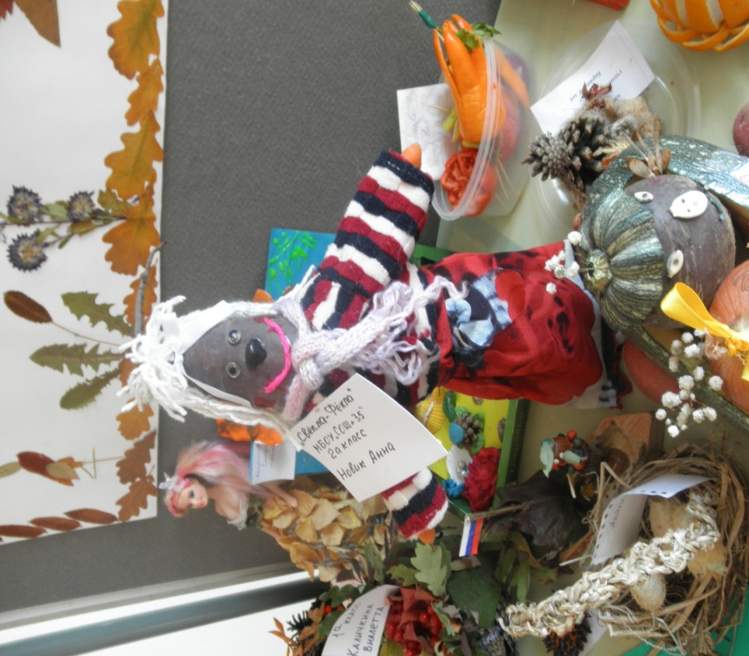
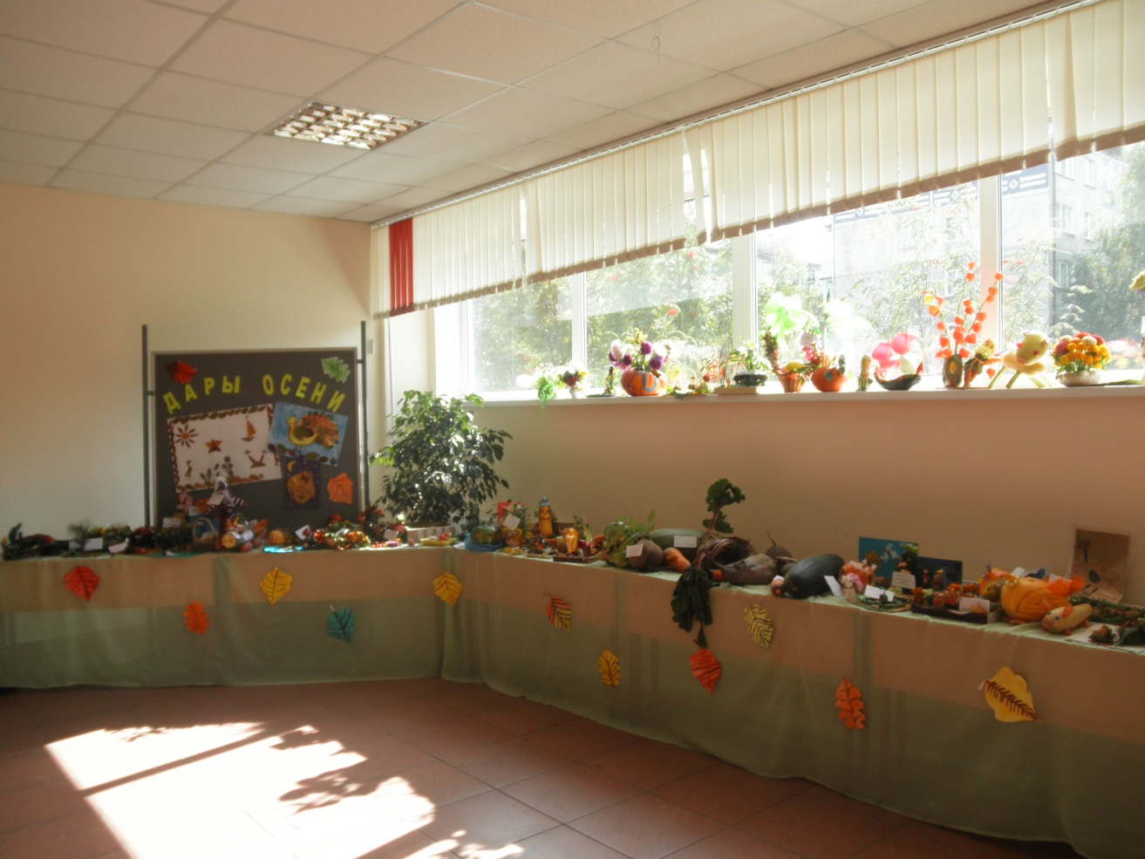
Вот так прошла наша выставка!!!

